6 класс
Зачет № 4

1)Учебник стр 121 упр 48 (выписать в тетрадь)
2)Выполнить упр 1 ,пользуясь таблицей(ВЫПИСАТЬ БЕЗ ВОПРОСОВ,ТОЛЬКО ОТВЕТ)
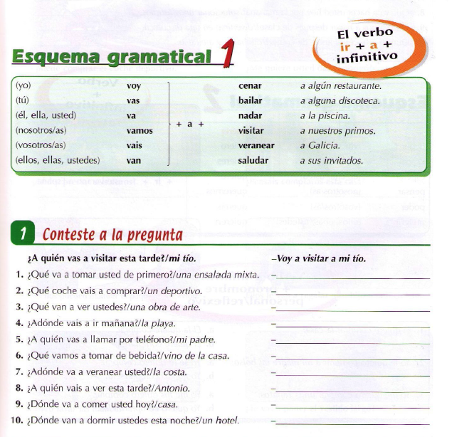
3) Переведи предложения на испанский язык
1. Какая сегодня погода? 2. Сегодня холодно? 3. Нет, сегодня не холодно, но ветрено; 4. Когда жарко, мы ходим на пляж; 5. Сколько сейчас градусов? 6. Сейчас минус восемь градусов; 7. Сколько у вас градусов летом? 8. Обычно летом у нас двадцать пять градусов тепла; 9. Сейчас облачно? 10. Сейчас облачно, и идёт дождь; 11. На улице много снега; 12. Мне не нравится дождь.
ОДИНАКОВЫЕ РАБОТЫ ЗАСЧИТАНЫ НЕ БУДУТ!

